Информация о поступившем в администрацию города-курорта кисловодска инициативном проекте

Наименование проекта | Устройство спортивной площадки на ул. Катыхина 187 А города-курорта Кисловодска Ставропольского края
Сведения об инициаторах проекта | Инициативная группа жителей г. Кисловодска
Указание на территорию города-курорта Кисловодска или его часть, в границах которой планируется реализовать проект | г. Кисловодск, ул. Катыхина 187 А
Описание проблемы, решение которой имеет приоритетное значение | В конце ул. Катыхина расположен новый микрорайон многоэтажной застройки, на территории которого нет ни одной спортивной площадки. Данный район в настоящее время расположен обособленно, жилые дома были построены для переселения из ветхого аварийного жилья жителей города. В ближайшей перспективе этот район города будет активно застраиваться, в настоящее время уже строиться новый жилой комплекс. В настоящее время для жителей очень важным является вопрос об обустройстве площадки для спортивных занятий. Планируется обустроить территорию и установить на ней уличные антивандальные тренажеры, стол для настольного тенниса и спортивный комплекс.
Обоснование предложений по решению указанной проблемы | Целью реализации данного проекта является улучшение уровня благоустроенности территории микрорайона, обеспечения благоприятной среды проживания населения, создание условий для физического развития детей и подростков.  В результате реализации Проекта планируется выделение зон благоустройства:  Зона для активного отдыха и занятий спортом:  - устройство бетонного основания площадки;  - установка оборудования.  Зона отдыха:  - установка качелей  - установка лавочек.  Механизм реализации Проекта:  - планировка земельного участка;  - устройство специализированного покрытия площадки;  - устройство асфальтобетонных покрытий дорожек и тротуаров;  - установка оборудования.
Описание ожидаемого результата реализации инициативного проекта | В результате реализации Проекта ожидается:  создание условий, обеспечивающих комфортные условия для проведения досуга населением;  увеличение процента соответствия объектов внешнего благоустройства ГОСТу;  увеличение уровня благоустроенности территории;  выделение зоны для всестороннего отдыха жителей.  Успешное выполнение мероприятий Проекта позволит обеспечить:  позволит сделать акцент на семейный отдых;  позволит работать с различными слоями населения (детьми, молодежью, молодыми семьями, пенсионерами);  создаст современные условия для более комфортного отдыха жителей и гостей поселения.  Основными преимуществами уличных тренажеров являются:  - возможность регулярных занятий спортом на свежем воздухе, что позволяет не только насыщать кровь кислородом, но и закаляться;  - доступность тренажеров, как для взрослых, так и для детей;  - тренажеры понятны на интуитивном уровне, так что разобраться в их эксплуатации сможет каждый;  - возможность использовать оборудование бесплатно и в любое время в шаговой доступности от места проживания.
Предварительный расчет необходимых расходов на реализацию проекта, руб | 3 500 000,00
Планируемые сроки реализации инициативного проекта | до 01.12.2024
Сведения о планируемом финансовом участии физических лиц, руб | 151 000,00
Сведения о планируемом финансовом участии юридических лиц и индивидуальных предпринимателей, руб | 368 000,00
Сведения о планируемом трудовом участии физических лиц, чел. | 142
Сведения о планируемом имущественном и (или) трудовом участии, юридических лиц и индивидуальных предпринимателей, руб | 0
Сведения об объеме средств бюджета города-курорта Кисловодска на реализацию инициативного проекта, за исключением планируемого объема инициативных платежей | 2 981 000,00

Визуализация инициативного проекта:
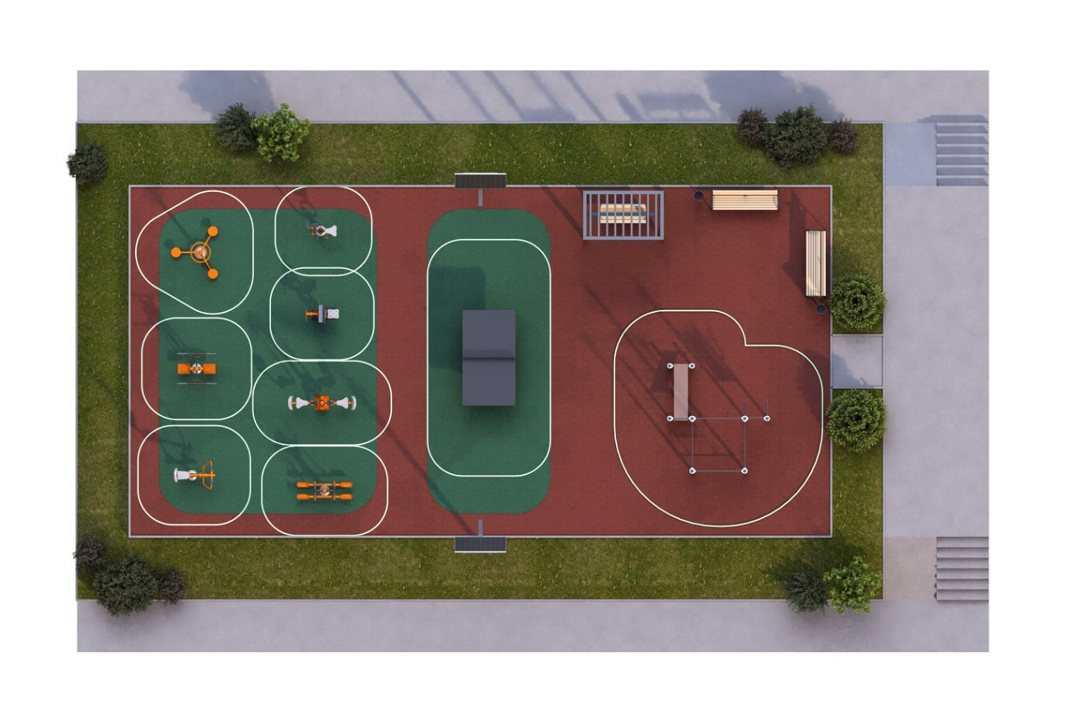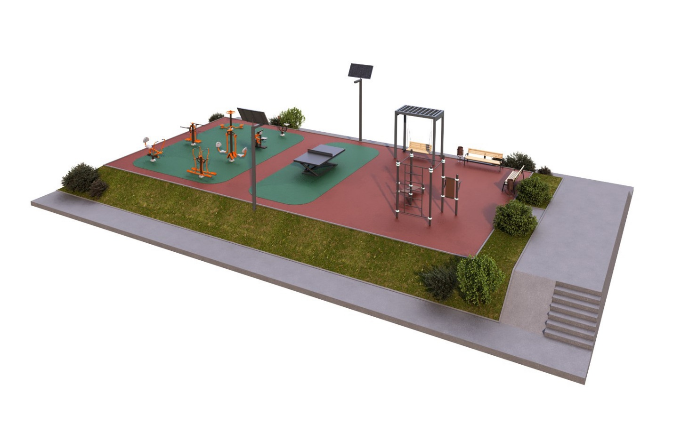
Заинтересованные лица, достигшие шестнадцатилетнего возраста вправе направить свои замечания и предложения к инициативному проекту в электронном виде по адресу Upravlenieposelkov@yandex.ru, либо на бумажном носителе в управление по вопросам местного самоуправления поселков администрации города-курорта Кисловодска по адресу: п. Аликоновка, ул. Прямая, д. 6, по телефону 3-49-14. Рабочие дни: понедельник – пятница, с 9-00 до 18-00, перерыв с 13-00 до 14-00.

